Міністерство освіти та науки України

СУМСКИЙ державний університет

Кафедра КІБЕРБЕЗПЕКИ

КУРСОВА РОБОТА

на тему:

Розробка інформаційної системи  
«Прокат легкових автомобілів»

Студент гр. КБ-01 Борщ Д.О.

Варіант 1

Перевірив Коваль В.В.

СУМИ, 2023

Зміст

1. Постановка задачі 3

2. Проектування інформаційної системи 4

2.1. Побудова діаграми потоків даних 4

2.2. Проектування бази даних 5

2.3. Логична реалізація бази даних 7

3. Фізична реалізація 9

3.1. Фізична реалізація ІС 9

3.2. Реалізація типових запитів 10

4. Реалізація ІС 13

4.1. Опис технологій, що застосовуються 13

4.2. Коротка інструкція щодо розгортання ІС 15

Висновки 16

Список використаних джерел 17

Додаток А. Сценарій заповнення БД ІС 18

# Постановка задачі

Інформаційна система здійснює підтримку діяльності пункту з прокату легкових автомобілів. Вона містить інформацію про клієнтів та автомобілі. Типовими для ІС є такі запити:

* перелік автомобілів, які на цей час не орендовані;
* перелік автомобілів, що користуються найбільшим попитом упродовж останнього місяця (враховується кількість днів). Необхідно врахувати автомобілі, орендовані на кілька місяців;
* список клієнтів, які брали напрокат одночасно більше ніж один автомобіль.

# Проектування інформаційної системи

## Побудова діаграми потоків даних

Розробляється інформаційна система (ІС) призначена для реалізації роботи ренти автомобілів. Основні користувачі системи - співробітники ренти, які ведуть облік клієнтів та оренд. За допомогою цієї системи вони можуть отримувати різні відомості про клієнтів та вести облік активних оренд за допомогою запитів. Ці процеси можна відобразити на DF-діаграмах (див. Рис 2.1 і 2.2).

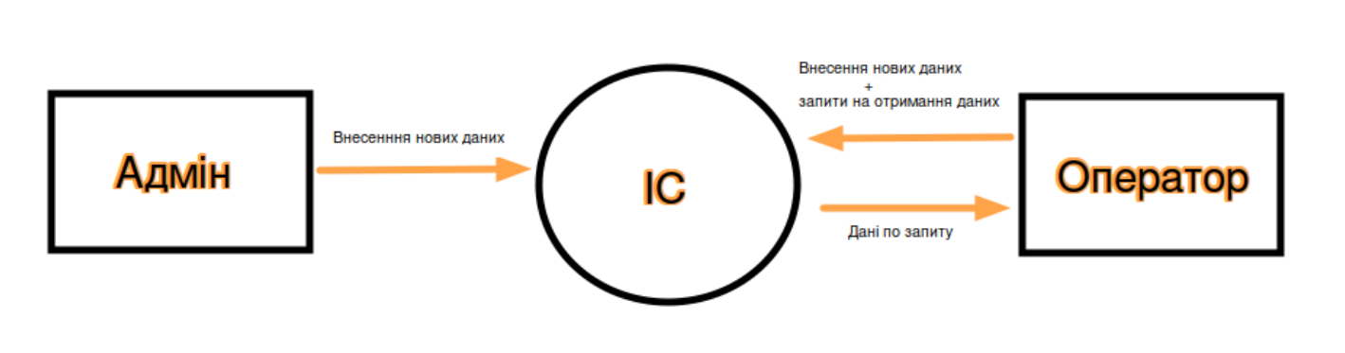Рисунок 2.1. – DFD 0-го рівня для інформаціної системи

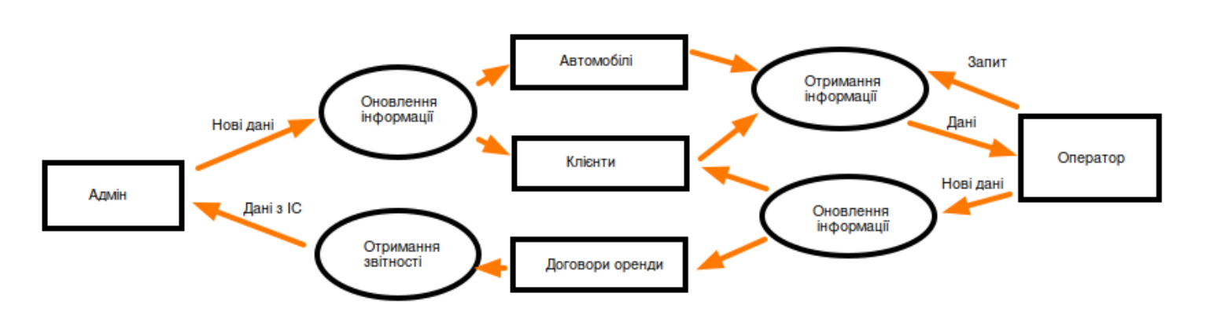

Рисунок 2.2. – DFD 1-го рівня процессу «Опрацювання запитів».

Для обробки процесів концептуальна модель на рис. 2.2 має наступні сховища даних: «Автомобілі», «Клієнти» і «Договори оренди». Всі запити від користувачів діляться на процес «Оновлення інформації», який вносить зміни в сховища даних і процес «Отримання інформації», який обробляє запити від оператора, знаходить необхідну інформацію в сховищах даних і формує відповідь на запит.

## Проектування бази даних

Для усунення потенційної суперечливості і надмірності даних у відносинах, виявлених на етапі побудови концептуальної моделі («Автомобілі», «Клієнти» і «Договори оренди») приведемо їх до третьої нормальної форми. Зобразимо отримані відносини і їх зв'язки на ER-діаграмі (див. рис. 2.3).

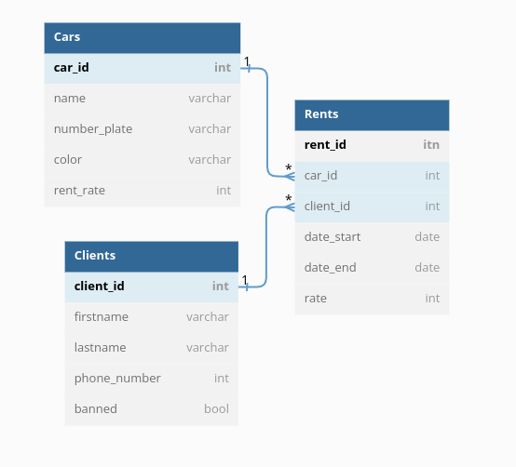

Рисунок 2.3. – ERD для ІС.

Досягнення відносен рівня третьої нормальної форми вирішено зберігати мінімально достатньо інформацію про клієнтів. Так client_id буде номером паспорту(що вже забезпечує унікальність цього значення, клієнтами зможуть бути лише громадяни України). Інформація про їх місце проживання нас загалом не дуже цікавить, тому ми не будемо її зебрігати для того, щоб спростити схему бази данх.

Під час аналізу вимог до ІС будо встановленні наступні бізнес-правила. “Не може бути дві відкриті оренди на одну машину”. Вказане не гарантується схемою бази даних, одначе може бути реалізовано на клієнтській частині. Правило “Кожен клієнт унікальний незважаючи на його дані“ теоретично можлива ситуація коли може бути ситуація коли в БД з’явиться дві люди з ідентичними іменами, прізвищами та номерами телефонів(таке можливо у випадку, коли перша людина змінила номер і старий пізніше був алокований людині з таким самим іменем, прізвищем). Вірогіднгність такої ситуації вкрай мала, але не дорівнює нулю, тому ідентифікація клієнтів здійснюється за номером паспорту, який **завжди** унікальний. З міркувань безпеки, послуги оренди не будуть надаватися громадянам інших країн.

## Логична реалізація бази даних

Проаналізувавши сутність, використовувані в моделі ІС, перейдемо до реалізації структури БД. Для цього представимо імена необхідних таблиць, атрибутів, типів, їх призначення та обмеження (див. табл. 2.1).

Таблиця 2.1 Структура БД

|  |  |  |  |  |  |
| --- | --- | --- | --- | --- | --- |
| Таблиця | Поле | Зміст | Тип | Ключі | Обмеження |
| Clients | client_id | Номер паспорта | INTEGER | PK | Не пустий |
| firstname | Ім’я | VARCHAR2(255) |  | Не пустий |
| lastname | Прізвище | VARCHAR2(255) |  | Не пустий |
| phone_number | Контактний номер телефону | INTEGER |  | Не пустий |
| banned | Чи заборонено цій людині брати автомобілі в оренду | INTEGER |  |  |
| Cars | car_id | Унікальний номер в системі | INTEGER | PK | Не пустий |
| name | Назва автомобіля | VARCHAR2(255) |  | Не пустий |
| number_plate | Номерний знак | VARCHAR2(255) |  | Не пустий |
| color | Колір | VARCHAR2(255) |  |  |
| rent_rate | Поточна ціна за годину оренди | INTEGER |  | Не пустий |
| Rents | rent_id | Унікальний номер в системі | INTEGER | PK | Не пустий |
| car_id | Ідентифікатор машини | INTEGER | FK | Не пустий |
| client_id | Ідентифікатор клієнта | INTEGER | FK | Не пустий |
| date_start | Дата початку оренди | DATE |  | Не пустий |
| date_end | Дата закінчення | DATE |  |  |
| rate | Ціна за годину на умовах якої укладено угоду оренди | INTEGER |  | Не пустий |

# Фізична реалізація

## Фізична реалізація ІС

Сценарій створення структури реляційної БД:

CREATE TABLE "Clients" (

"client_id" int PRIMARY KEY,

"firstname" varchar(255) not null,

"lastname" varchar(255) not null,

"phone_number" int not null,

"banned" int

);

CREATE TABLE "Cars" (

"car_id" int PRIMARY KEY,

"name" varchar(255) not null,

"number_plate" varchar(255) not null,

"color" varchar(255),

"rent_rate" int not null

);

CREATE TABLE "Rents" (

"rent_id" int PRIMARY KEY,

"car_id" int not null,

"client_id" int not null,

"date_start" date not null,

"date_end" date,

"rate" int not null

);

## Реалізація типових запитів

Виконаємо типові для реалізованої ІС запити:

* перелік автомобілів, які на цей час не орендовані:

select * from "Cars"  
where CAR_ID not in (  
 select distinct CAR_ID from "Cars"  
 join "Rents"  
 using (car_id)  
 where DATE_END is null  
);

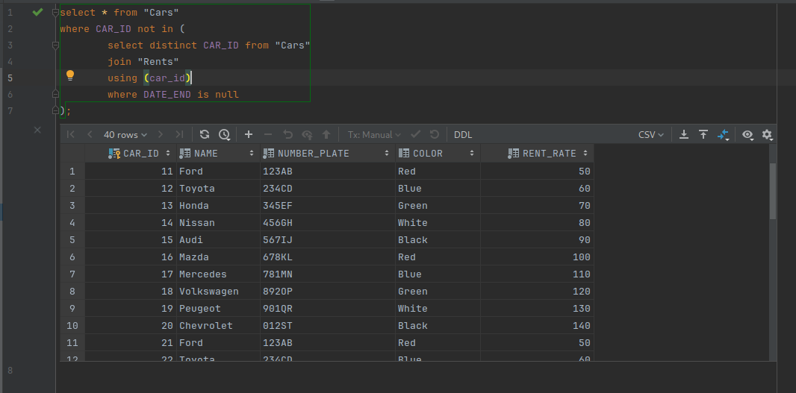Рис. 3.1 — Приклад виконання першого запиту.

* перелік автомобілів, що користуються найбільшим попитом упродовж останнього місяця (враховується кількість днів). Необхідно врахувати автомобілі, орендовані на кілька місяців:

select * from "Cars"  
where CAR_ID in (  
 select distinct CAR_ID from "Cars"  
 join "Rents"  
 using (car_id)  
 where  
 DATE_END is null  
 or *TO_CHAR*(DATE_END, 'mm') = *TO_CHAR*(*SYSDATE*, 'mm')  
);

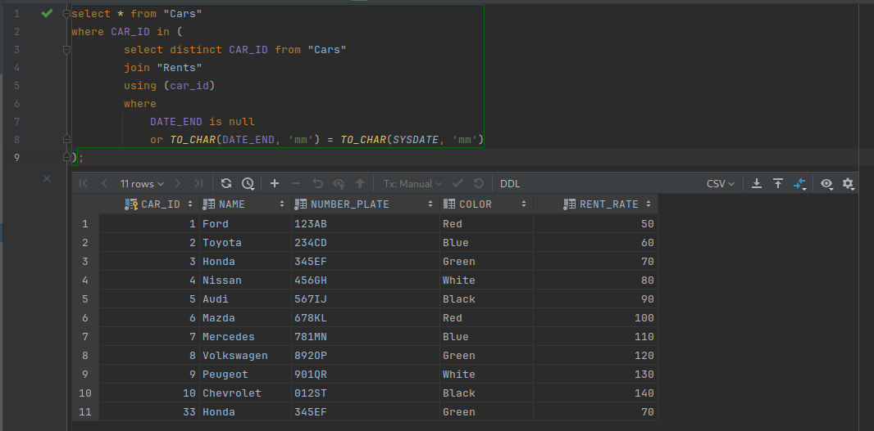Рис. 3.2 — Приклад виконання другого запиту.

* список клієнтів, які брали напрокат одночасно більше ніж один автомобіль:

select distinct c1.*  
from "Rents" r1  
join "Rents" r2  
on (  
 r1.CLIENT_ID = r2.CLIENT_ID  
 and r1.CAR_ID != r2.CAR_ID  
 and (  
 r1.DATE_END > r2.DATE_START  
 or (r1.DATE_END is NULL and r2.DATE_END is NULL)  
 )  
)  
join "Clients" c1   
on r1.CLIENT_ID = c1.CLIENT_ID ;

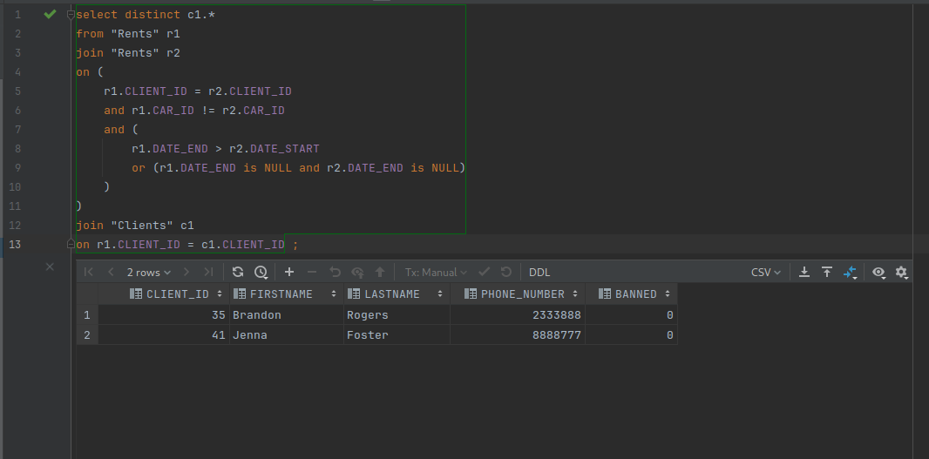Рис. 3.3 — Приклад виконання третього запиту.

# Реалізація ІС

## Опис технологій, що застосовуються

Oracle - це система керування базами даних (СКБД), розроблена корпорацією Oracle. Вона є однією з провідних СКБД на ринку і використовується для розробки та управління великими, підприємницькими реляційними базами даних. Основні особливості Oracle як системи керування базами даних:

1. **Реляційна модель.** Oracle базується на реляційній моделі даних, де дані представлені у вигляді таблиць зі зв'язками між ними.
2. **Масштабованість.** Вона пропонує різні методи розподілення даних та кластеризації для підтримки високої доступності та продуктивності.
3. **Багатопотоковість.** Oracle здатна обробляти багато одночасних запитів та транзакцій від багатьох користувачів, що дозволяє використовувати її в великих підприємствах з високою навантаженістю.
4. **Транзакційна безпека.** Oracle надає механізми для забезпечення цілісності даних та керування транзакціями. Вона підтримує операції ACID (атомарність, консистентність, ізольованість, тривалість) для забезпечення надійності та безпеки даних.
5. **Мова запитів SQL.** Oracle використовує стандартну мову запитів SQL для взаємодії з базою даних. SQL дозволяє виконувати різноманітні операції, такі як вибірка, вставка, оновлення та видалення даних з таблиць.
6. **Підтримка збереженого коду.** Oracle дозволяє розробляти та зберігати збережений код (stored procedures, functions, triggers) безпосередньо в базі даних. Це дозволяє забезпечити більшу ефективність та повторне використання коду.
7. **Інструменти для адміністрування.** Oracle надає набір інструментів для адміністрування бази даних, які допомагають в управлінні, моніторингу та оптимізації бази даних. Ці інструменти дозволяють виконувати завдання, такі як резервне копіювання, відновлення, налаштування та моніторинг продуктивності.

## Коротка інструкція щодо розгортання ІС

Для того щоб почати розгортання СКБД Oracle необхідно мати хост зі встановленою операційною системою Oracle Linux, або іншим RHEL сумісним дистрибутивом. Проводимо наступні кроки:

1. Завантажии пакет встановлювача (oracle-database) expresss edition бази данних з репозиторію (<https://yum.oracle.com/repo/OracleLinux/OL8/appstream/x86_64/>). Для дистрибутиву відмінного від Oracle Linux знадобиться також пакет oracle-database-preinstall.
2. Встановити завантажені пакети за допомогою пакетного менджера yum наступною командою:

yum -y localinstall [назва файлу]

1. Запустити інтерактивний скрипт та прослідувати вказівкам встановлення:

/etc/init.d/oracle-xe-21c configure

Коли СКБД Oracle успішно встановлено, можна переходити до етапу створення таблиць. Зробити це можна за допомогою будь-якого клієнту та скрипту наведеного вище в розділі 3.1.

# Висновки

У ході цієї курсової роботи була розроблена база даних для інформаційної системи "Прокат легкових автомобілів". Метою проекту було створити ефективну та надійну базу даних, яка забезпечує зберігання та керування інформацією про клієнтів, автомобілі та прокатні угоди необхідню для ефективного функціонування системи прокату автомобілів.

В процесі проектування бази даних були визначені та враховані основні сутності системи, такі як клієнти, автомобілі та прокатні угоди. Визначено ключові атрибути для кожної сутності та їх зв'язки між собою. Також були використані нормалізація бази даних для досягнення оптимальної структури даних. Структура бази даних включає таблиці "Clients", "Cars" та "Rents", що відображають основні об'єкти системи. Побудовані DFD і ERD діаграми концептуальної моделі даної інформаційної системи.

Проект бази даних також враховує основні операції, які можуть виконуватися в системі, такі як додавання, оновлення та видалення даних, пошук та фільтрація інформації за певними критеріями. Реалізовано сценарії створення і заповнення бази даних, а також реалізовані типові запити, а саме:

* перелік автомобілів, які на цей час не орендовані;
* перелік автомобілів, що користуються найбільшим попитом упродовж останнього місяця (враховується кількість днів). Необхідно врахувати автомобілі, орендовані на кілька місяців;
* список клієнтів, які брали напрокат одночасно більше ніж один автомобіль.

# Список використаних джерел

1. Database Administration. *Oracle Database 11g*. Berkeley, CA, 2007. P. 99–166. URL: <https://doi.org/10.1007/978-1-4302-0469-5_3> (date of access: 27.05.2023).
2. Li Q., Chen Y.-L. Data Flow Diagram. *Modeling and Analysis of Enterprise and Information Systems*. Berlin, Heidelberg, 2009. P. 85–97. URL: <https://doi.org/10.1007/978-3-540-89556-5_4> (date of access: 27.05.2023).
3. Oracle Database Express Edition Quick Start | Oracle СНГ. *Oracle | Cloud Applications and Cloud Platform*. URL: <https://www.oracle.com/cis/database/technologies/appdev/xe/quickstart.html> (дата звернення: 27.05.2023).
4. Oracle Database Security and Protection / C. X. Ma et al. *Applied Mechanics and Materials*. 2014. Vol. 571-572. P. 586–590. URL: <https://doi.org/10.4028/www.scientific.net/amm.571-572.586> (date of access: 27.05.2023).
5. What is Normalization in DBMS (SQL)? 1NF, 2NF, 3NF Example. *Guru99*. URL: <https://www.guru99.com/database-normalization.html> (date of access: 27.05.2023).
6. What is SQL? - Structured Query Language (SQL) Explained - AWS. *Amazon Web Services, Inc.* URL: <https://aws.amazon.com/what-is/sql/> (date of access: 27.05.2023).

# Додаток А. Сценарій заповнення БД ІС

ALTER SESSION SET NLS_DATE_FORMAT = 'YYYY-MM-DD';

INSERT INTO "Cars" (car_id, name, number_plate, color, rent_rate) VALUES (1, 'Ford', '123AB', 'Red', 50);

INSERT INTO "Cars" (car_id, name, number_plate, color, rent_rate) VALUES (2, 'Toyota', '234CD', 'Blue', 60);

INSERT INTO "Cars" (car_id, name, number_plate, color, rent_rate) VALUES (3, 'Honda', '345EF', 'Green', 70);

INSERT INTO "Cars" (car_id, name, number_plate, color, rent_rate) VALUES (4, 'Nissan', '456GH', 'White', 80);

INSERT INTO "Cars" (car_id, name, number_plate, color, rent_rate) VALUES (5, 'Audi', '567IJ', 'Black', 90);

INSERT INTO "Cars" (car_id, name, number_plate, color, rent_rate) VALUES (6, 'Mazda', '678KL', 'Red', 100);

INSERT INTO "Cars" (car_id, name, number_plate, color, rent_rate) VALUES (7, 'Mercedes', '781MN', 'Blue', 110);

INSERT INTO "Cars" (car_id, name, number_plate, color, rent_rate) VALUES (8, 'Volkswagen', '892OP', 'Green', 120);

INSERT INTO "Cars" (car_id, name, number_plate, color, rent_rate) VALUES (9, 'Peugeot', '901QR', 'White', 130);

INSERT INTO "Cars" (car_id, name, number_plate, color, rent_rate) VALUES (10, 'Chevrolet', '012ST', 'Black', 140);

INSERT INTO "Cars" (car_id, name, number_plate, color, rent_rate) VALUES (11, 'Ford', '123AB', 'Red', 50);

INSERT INTO "Cars" (car_id, name, number_plate, color, rent_rate) VALUES (12, 'Toyota', '234CD', 'Blue', 60);

INSERT INTO "Cars" (car_id, name, number_plate, color, rent_rate) VALUES (13, 'Honda', '345EF', 'Green', 70);

INSERT INTO "Cars" (car_id, name, number_plate, color, rent_rate) VALUES (14, 'Nissan', '456GH', 'White', 80);

INSERT INTO "Cars" (car_id, name, number_plate, color, rent_rate) VALUES (15, 'Audi', '567IJ', 'Black', 90);

INSERT INTO "Cars" (car_id, name, number_plate, color, rent_rate) VALUES (16, 'Mazda', '678KL', 'Red', 100);

INSERT INTO "Cars" (car_id, name, number_plate, color, rent_rate) VALUES (17, 'Mercedes', '781MN', 'Blue', 110);

INSERT INTO "Cars" (car_id, name, number_plate, color, rent_rate) VALUES (18, 'Volkswagen', '892OP', 'Green', 120);

INSERT INTO "Cars" (car_id, name, number_plate, color, rent_rate) VALUES (19, 'Peugeot', '901QR', 'White', 130);

INSERT INTO "Cars" (car_id, name, number_plate, color, rent_rate) VALUES (20, 'Chevrolet', '012ST', 'Black', 140);

INSERT INTO "Cars" (car_id, name, number_plate, color, rent_rate) VALUES (21, 'Ford', '123AB', 'Red', 50);

INSERT INTO "Cars" (car_id, name, number_plate, color, rent_rate) VALUES (22, 'Toyota', '234CD', 'Blue', 60);

INSERT INTO "Cars" (car_id, name, number_plate, color, rent_rate) VALUES (23, 'Honda', '345EF', 'Green', 70);

INSERT INTO "Cars" (car_id, name, number_plate, color, rent_rate) VALUES (24, 'Nissan', '456GH', 'White', 80);

INSERT INTO "Cars" (car_id, name, number_plate, color, rent_rate) VALUES (25, 'Audi', '567IJ', 'Black', 90);

INSERT INTO "Cars" (car_id, name, number_plate, color, rent_rate) VALUES (26, 'Mazda', '678KL', 'Red', 100);

INSERT INTO "Cars" (car_id, name, number_plate, color, rent_rate) VALUES (27, 'Mercedes', '781MN', 'Blue', 110);

INSERT INTO "Cars" (car_id, name, number_plate, color, rent_rate) VALUES (28, 'Volkswagen', '892OP', 'Green', 120);

INSERT INTO "Cars" (car_id, name, number_plate, color, rent_rate) VALUES (29, 'Peugeot', '901QR', 'White', 130);

INSERT INTO "Cars" (car_id, name, number_plate, color, rent_rate) VALUES (30, 'Chevrolet', '012ST', 'Black', 140);

INSERT INTO "Cars" (car_id, name, number_plate, color, rent_rate) VALUES (31, 'Ford', '123AB', 'Red', 50);

INSERT INTO "Cars" (car_id, name, number_plate, color, rent_rate) VALUES (32, 'Toyota', '234CD', 'Blue', 60);

INSERT INTO "Cars" (car_id, name, number_plate, color, rent_rate) VALUES (33, 'Honda', '345EF', 'Green', 70);

INSERT INTO "Cars" (car_id, name, number_plate, color, rent_rate) VALUES (34, 'Nissan', '456GH', 'White', 80);

INSERT INTO "Cars" (car_id, name, number_plate, color, rent_rate) VALUES (35, 'Audi', '567IJ', 'Black', 90);

INSERT INTO "Cars" (car_id, name, number_plate, color, rent_rate) VALUES (36, 'Mazda', '678KL', 'Red', 100);

INSERT INTO "Cars" (car_id, name, number_plate, color, rent_rate) VALUES (37, 'Mercedes', '781MN', 'Blue', 110);

INSERT INTO "Cars" (car_id, name, number_plate, color, rent_rate) VALUES (38, 'Volkswagen', '892OP', 'Green', 120);

INSERT INTO "Cars" (car_id, name, number_plate, color, rent_rate) VALUES (39, 'Peugeot', '901QR', 'White', 130);

INSERT INTO "Cars" (car_id, name, number_plate, color, rent_rate) VALUES (40, 'Chevrolet', '012ST', 'Black', 140);

INSERT INTO "Cars" (car_id, name, number_plate, color, rent_rate) VALUES (41, 'Ford', '123AB', 'Red', 50);

INSERT INTO "Cars" (car_id, name, number_plate, color, rent_rate) VALUES (42, 'Toyota', '234CD', 'Blue', 60);

INSERT INTO "Cars" (car_id, name, number_plate, color, rent_rate) VALUES (43, 'Honda', '345EF', 'Green', 70);

INSERT INTO "Cars" (car_id, name, number_plate, color, rent_rate) VALUES (44, 'Nissan', '456GH', 'White', 80);

INSERT INTO "Cars" (car_id, name, number_plate, color, rent_rate) VALUES (45, 'Audi', '567IJ', 'Black', 90);

INSERT INTO "Cars" (car_id, name, number_plate, color, rent_rate) VALUES (46, 'Mazda', '678KL', 'Red', 100);

INSERT INTO "Cars" (car_id, name, number_plate, color, rent_rate) VALUES (47, 'Mercedes', '781MN', 'Blue', 110);

INSERT INTO "Cars" (car_id, name, number_plate, color, rent_rate) VALUES (48, 'Volkswagen', '892OP', 'Green', 120);

INSERT INTO "Cars" (car_id, name, number_plate, color, rent_rate) VALUES (49, 'Peugeot', '901QR', 'White', 130);

INSERT INTO "Cars" (car_id, name, number_plate, color, rent_rate) VALUES (50, 'Chevrolet', '012ST', 'Black', 140);

INSERT INTO "Clients" (client_id, firstname, lastname, phone_number, banned) VALUES (1, 'John', 'Doe', 4555555, 0);

INSERT INTO "Clients" (client_id, firstname, lastname, phone_number, banned) VALUES (2, 'Jane', 'Doe', 4445555, 0);

INSERT INTO "Clients" (client_id, firstname, lastname, phone_number, banned) VALUES (3, 'Hilary', 'Marsh', 2333888, 0);

INSERT INTO "Clients" (client_id, firstname, lastname, phone_number, banned) VALUES (4, 'Fiona', 'Larson', 1235555, 0);

INSERT INTO "Clients" (client_id, firstname, lastname, phone_number, banned) VALUES (5, 'James', 'Baker', 6654444, 0);

INSERT INTO "Clients" (client_id, firstname, lastname, phone_number, banned) VALUES (6, 'David', 'Hogman', 4555434, 0);

INSERT INTO "Clients" (client_id, firstname, lastname, phone_number, banned) VALUES (7, 'Isabella', 'Jacob', 6588777, 0);

INSERT INTO "Clients" (client_id, firstname, lastname, phone_number, banned) VALUES (8, 'George', 'Carr', 7788444, 0);

INSERT INTO "Clients" (client_id, firstname, lastname, phone_number, banned) VALUES (9, 'Peter', 'Isle', 5557777, 0);

INSERT INTO "Clients" (client_id, firstname, lastname, phone_number, banned) VALUES (10, 'Sarah', 'Brown', 8885555, 0);

INSERT INTO "Clients" (client_id, firstname, lastname, phone_number, banned) VALUES (11, 'Diana', 'Richardson', 1112233, 0);

INSERT INTO "Clients" (client_id, firstname, lastname, phone_number, banned) VALUES (12, 'William', 'Miller', 3334444, 0);

INSERT INTO "Clients" (client_id, firstname, lastname, phone_number, banned) VALUES (13, 'Mike', 'Thompson', 7774444, 0);

INSERT INTO "Clients" (client_id, firstname, lastname, phone_number, banned) VALUES (14, 'Sean', 'Moore', 6654444, 0);

INSERT INTO "Clients" (client_id, firstname, lastname, phone_number, banned) VALUES (15, 'Rebecca', 'Young', 1112233, 0);

INSERT INTO "Clients" (client_id, firstname, lastname, phone_number, banned) VALUES (16, 'Richard', 'Taylor', 7778888, 0);

INSERT INTO "Clients" (client_id, firstname, lastname, phone_number, banned) VALUES (17, 'Paul', 'Hall', 2221111, 0);

INSERT INTO "Clients" (client_id, firstname, lastname, phone_number, banned) VALUES (18, 'Katherine', 'Morgan', 5555444, 0);

INSERT INTO "Clients" (client_id, firstname, lastname, phone_number, banned) VALUES (19, 'Colin', 'Adams', 8888555, 0);

INSERT INTO "Clients" (client_id, firstname, lastname, phone_number, banned) VALUES (20, 'Anne', 'Gray', 6888555, 0);

INSERT INTO "Clients" (client_id, firstname, lastname, phone_number, banned) VALUES (21, 'Rose', 'Parker', 3337777, 0);

INSERT INTO "Clients" (client_id, firstname, lastname, phone_number, banned) VALUES (22, 'Emily', 'Berry', 5555555, 0);

INSERT INTO "Clients" (client_id, firstname, lastname, phone_number, banned) VALUES (23, 'Steven', 'West', 4444555, 0);

INSERT INTO "Clients" (client_id, firstname, lastname, phone_number, banned) VALUES (24, 'Anna', 'Gardner', 3332222, 0);

INSERT INTO "Clients" (client_id, firstname, lastname, phone_number, banned) VALUES (25, 'Adam', 'King', 8883344, 0);

INSERT INTO "Clients" (client_id, firstname, lastname, phone_number, banned) VALUES (26, 'Antony', 'Rogers', 5554545, 0);

INSERT INTO "Clients" (client_id, firstname, lastname, phone_number, banned) VALUES (27, 'Lily', 'Cook', 3333444, 0);

INSERT INTO "Clients" (client_id, firstname, lastname, phone_number, banned) VALUES (28, 'John', 'Stone', 4444222, 0);

INSERT INTO "Clients" (client_id, firstname, lastname, phone_number, banned) VALUES (29, 'Samantha', 'Price', 5533333, 0);

INSERT INTO "Clients" (client_id, firstname, lastname, phone_number, banned) VALUES (30, 'Bella', 'Phillips', 6665555, 0);

INSERT INTO "Clients" (client_id, firstname, lastname, phone_number, banned) VALUES (31, 'Thomas', 'Murray', 4444333, 0);

INSERT INTO "Clients" (client_id, firstname, lastname, phone_number, banned) VALUES (32, 'Matthew', 'Scott', 7778888, 0);

INSERT INTO "Clients" (client_id, firstname, lastname, phone_number, banned) VALUES (33, 'Margaret', 'Marshall', 3334444, 0);

INSERT INTO "Clients" (client_id, firstname, lastname, phone_number, banned) VALUES (34, 'Emma', 'Stewart', 5552222, 0);

INSERT INTO "Clients" (client_id, firstname, lastname, phone_number, banned) VALUES (35, 'Brandon', 'Rogers', 2333888, 0);

INSERT INTO "Clients" (client_id, firstname, lastname, phone_number, banned) VALUES (36, 'Nicholas', 'Powell', 8889999, 0);

INSERT INTO "Clients" (client_id, firstname, lastname, phone_number, banned) VALUES (37, 'Daniel', 'Alexander', 4444555, 0);

INSERT INTO "Clients" (client_id, firstname, lastname, phone_number, banned) VALUES (38, 'Elizabeth', 'Williams', 5444666, 0);

INSERT INTO "Clients" (client_id, firstname, lastname, phone_number, banned) VALUES (39, 'Olivia', 'Jenkins', 3332444, 0);

INSERT INTO "Clients" (client_id, firstname, lastname, phone_number, banned) VALUES (40, 'Mark', 'Campbell', 1112233, 0);

INSERT INTO "Clients" (client_id, firstname, lastname, phone_number, banned) VALUES (41, 'Jenna', 'Foster', 8888777, 0);

INSERT INTO "Clients" (client_id, firstname, lastname, phone_number, banned) VALUES (42, 'Andrew', 'Hunter', 4444555, 0);

INSERT INTO "Clients" (client_id, firstname, lastname, phone_number, banned) VALUES (43, 'Blake', 'Bennett', 4445555, 0);

INSERT INTO "Clients" (client_id, firstname, lastname, phone_number, banned) VALUES (44, 'Laura', 'Edwards', 7774444, 0);

INSERT INTO "Clients" (client_id, firstname, lastname, phone_number, banned) VALUES (45, 'Luke', 'Hart', 3338888, 0);

INSERT INTO "Clients" (client_id, firstname, lastname, phone_number, banned) VALUES (46, 'Lucy', 'Reed', 6654444, 0);

INSERT INTO "Clients" (client_id, firstname, lastname, phone_number, banned) VALUES (47, 'Isaac', 'Morris', 8882222, 0);

INSERT INTO "Clients" (client_id, firstname, lastname, phone_number, banned) VALUES (48, 'Landon', 'Pearson', 5556666, 0);

INSERT INTO "Clients" (client_id, firstname, lastname, phone_number, banned) VALUES (49, 'Victoria', 'Armstrong', 4445555, 0);

INSERT INTO "Clients" (client_id, firstname, lastname, phone_number, banned) VALUES (50, 'Grace', 'Bailey', 1112233, 0);

INSERT INTO "Rents" (rent_id, car_id, client_id, date_start, date_end, rate) VALUES (1, 1, 1, '2022-09-01', '2022-09-10', 50);

INSERT INTO "Rents" (rent_id, car_id, client_id, date_start, date_end, rate) VALUES (2, 2, 2, '2022-09-10', '2022-09-30', 120);

INSERT INTO "Rents" (rent_id, car_id, client_id, date_start, date_end, rate) VALUES (3, 3, 3, '2022-09-30', '2022-10-05', 120);

INSERT INTO "Rents" (rent_id, car_id, client_id, date_start, date_end, rate) VALUES (4, 4, 4, '2022-10-05', '2022-10-15', 100);

INSERT INTO "Rents" (rent_id, car_id, client_id, date_start, date_end, rate) VALUES (5, 5, 5, '2022-10-15', '2022-11-20', 225);

INSERT INTO "Rents" (rent_id, car_id, client_id, date_start, date_end, rate) VALUES (6, 6, 6, '2022-11-20', '2022-11-30', 150);

INSERT INTO "Rents" (rent_id, car_id, client_id, date_start, date_end, rate) VALUES (7, 7, 7, '2022-11-30', '2022-12-05', 175);

INSERT INTO "Rents" (rent_id, car_id, client_id, date_start, date_end, rate) VALUES (8, 8, 8, '2022-12-05', '2022-12-25', 250);

INSERT INTO "Rents" (rent_id, car_id, client_id, date_start, date_end, rate) VALUES (9, 9, 9, '2022-12-25', '2023-01-04', 250);

INSERT INTO "Rents" (rent_id, car_id, client_id, date_start, date_end, rate) VALUES (10, 10, 10, '2023-04-24', '2023-05-23', 375);

INSERT INTO "Rents" (rent_id, car_id, client_id, date_start, date_end, rate) VALUES (11, 1, 11, '2022-09-01', '2022-09-10', 50);

INSERT INTO "Rents" (rent_id, car_id, client_id, date_start, date_end, rate) VALUES (12, 2, 12, '2022-09-10', '2022-09-30', 120);

INSERT INTO "Rents" (rent_id, car_id, client_id, date_start, date_end, rate) VALUES (13, 3, 13, '2022-09-30', '2022-10-05', 120);

INSERT INTO "Rents" (rent_id, car_id, client_id, date_start, date_end, rate) VALUES (14, 4, 14, '2022-10-05', '2022-10-15', 100);

INSERT INTO "Rents" (rent_id, car_id, client_id, date_start, date_end, rate) VALUES (15, 5, 15, '2022-10-15', '2022-11-20', 225);

INSERT INTO "Rents" (rent_id, car_id, client_id, date_start, date_end, rate) VALUES (16, 6, 16, '2022-11-20', '2022-11-30', 150);

INSERT INTO "Rents" (rent_id, car_id, client_id, date_start, date_end, rate) VALUES (17, 7, 17, '2022-11-30', '2022-12-05', 175);

INSERT INTO "Rents" (rent_id, car_id, client_id, date_start, date_end, rate) VALUES (18, 8, 18, '2022-12-05', '2022-12-25', 250);

INSERT INTO "Rents" (rent_id, car_id, client_id, date_start, date_end, rate) VALUES (19, 9, 19, '2022-12-25', '2023-01-04', 250);

INSERT INTO "Rents" (rent_id, car_id, client_id, date_start, date_end, rate) VALUES (20, 10, 20, '2023-04-30', '2023-05-18', 375);

INSERT INTO "Rents" (rent_id, car_id, client_id, date_start, date_end, rate) VALUES (21, 1, 21, '2022-09-01', '2022-09-10', 50);

INSERT INTO "Rents" (rent_id, car_id, client_id, date_start, date_end, rate) VALUES (22, 2, 22, '2022-09-10', '2022-09-30', 120);

INSERT INTO "Rents" (rent_id, car_id, client_id, date_start, date_end, rate) VALUES (23, 23, 23, '2022-09-30', '2022-10-05', 120);

INSERT INTO "Rents" (rent_id, car_id, client_id, date_start, date_end, rate) VALUES (24, 34, 24, '2022-10-05', '2022-10-15', 100);

INSERT INTO "Rents" (rent_id, car_id, client_id, date_start, date_end, rate) VALUES (25, 45, 25, '2022-10-15', '2022-11-20', 225);

INSERT INTO "Rents" (rent_id, car_id, client_id, date_start, date_end, rate) VALUES (26, 16, 26, '2022-11-20', '2022-11-30', 150);

INSERT INTO "Rents" (rent_id, car_id, client_id, date_start, date_end, rate) VALUES (27, 47, 27, '2022-11-30', '2022-12-05', 175);

INSERT INTO "Rents" (rent_id, car_id, client_id, date_start, date_end, rate) VALUES (28, 33, 28, '2022-12-05', '2022-12-25', 250);

INSERT INTO "Rents" (rent_id, car_id, client_id, date_start, date_end, rate) VALUES (29, 2, 29, '2022-12-25', '2023-01-04', 250);

INSERT INTO "Rents" (rent_id, car_id, client_id, date_start, date_end, rate) VALUES (30, 10, 30, '2023-05-09', NULL, 375);

INSERT INTO "Rents" (rent_id, car_id, client_id, date_start, date_end, rate) VALUES (31, 10, 31, '2022-09-01', '2022-09-10', 50);

INSERT INTO "Rents" (rent_id, car_id, client_id, date_start, date_end, rate) VALUES (32, 20, 32, '2022-09-10', '2022-09-30', 120);

INSERT INTO "Rents" (rent_id, car_id, client_id, date_start, date_end, rate) VALUES (33, 30, 33, '2022-09-30', '2022-10-05', 120);

INSERT INTO "Rents" (rent_id, car_id, client_id, date_start, date_end, rate) VALUES (34, 40, 34, '2022-10-05', '2022-10-15', 100);

INSERT INTO "Rents" (rent_id, car_id, client_id, date_start, date_end, rate) VALUES (35, 45, 35, '2022-10-15', '2022-11-25', 225);

INSERT INTO "Rents" (rent_id, car_id, client_id, date_start, date_end, rate) VALUES (36, 46, 35, '2022-11-20', '2022-11-30', 150);

INSERT INTO "Rents" (rent_id, car_id, client_id, date_start, date_end, rate) VALUES (37, 47, 37, '2022-11-30', '2022-12-05', 175);

INSERT INTO "Rents" (rent_id, car_id, client_id, date_start, date_end, rate) VALUES (38, 48, 38, '2022-12-05', '2022-12-25', 250);

INSERT INTO "Rents" (rent_id, car_id, client_id, date_start, date_end, rate) VALUES (39, 49, 39, '2022-12-25', '2023-01-04', 250);

INSERT INTO "Rents" (rent_id, car_id, client_id, date_start, date_end, rate) VALUES (40, 33, 40, '2023-04-04', '2023-05-14', 375);

INSERT INTO "Rents" (rent_id, car_id, client_id, date_start, date_end, rate) VALUES (41, 1, 41, '2023-05-01', NULL, 50);

INSERT INTO "Rents" (rent_id, car_id, client_id, date_start, date_end, rate) VALUES (42, 2, 41, '2023-05-10', NULL, 120);

INSERT INTO "Rents" (rent_id, car_id, client_id, date_start, date_end, rate) VALUES (43, 3, 43, '2023-05-13', NULL, 120);

INSERT INTO "Rents" (rent_id, car_id, client_id, date_start, date_end, rate) VALUES (44, 4, 44, '2023-05-05', NULL, 100);

INSERT INTO "Rents" (rent_id, car_id, client_id, date_start, date_end, rate) VALUES (45, 5, 45, '2023-05-15', NULL, 225);

INSERT INTO "Rents" (rent_id, car_id, client_id, date_start, date_end, rate) VALUES (46, 6, 46, '2023-05-20', NULL, 150);

INSERT INTO "Rents" (rent_id, car_id, client_id, date_start, date_end, rate) VALUES (47, 7, 47, '2023-05-22', NULL, 175);

INSERT INTO "Rents" (rent_id, car_id, client_id, date_start, date_end, rate) VALUES (48, 8, 48, '2023-05-05', NULL, 250);

INSERT INTO "Rents" (rent_id, car_id, client_id, date_start, date_end, rate) VALUES (49, 9, 49, '2023-05-25', NULL, 250);

INSERT INTO "Rents" (rent_id, car_id, client_id, date_start, date_end, rate) VALUES (50, 10, 50, '2023-05-04', NULL, 375);